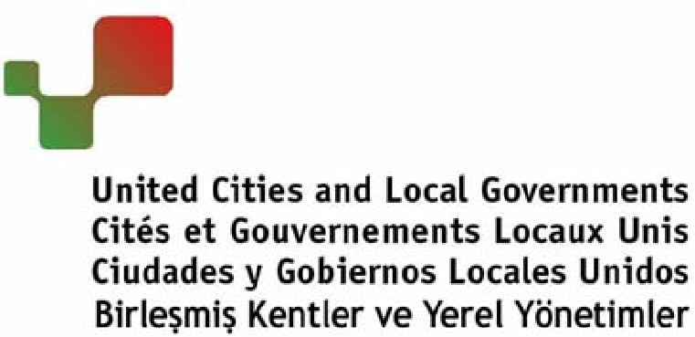
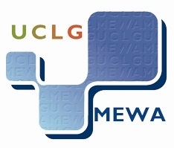 UCLG-MEWA Membership Form
UCLG-MEWA Üyelik Başvuru Formu

Type of membership¹:
Üye türü¹:

NAME OF THE CITY/ LOCAL GOVERNMENT/ CIVIL SOCIETY ORGANIZATION:

KENTİN/YEREL YÖNETİMİN/ SİVİL TOPLUM KURULUŞUNUN ADI:

Postal address:

Posta adresi:

City-Postcode:

Posta kodu:

Country:

Ülke:

Telephone (with country dialing code):

Telefon (ülke ve alan kodu ile birlikte):

Fax (with country dialing code):

Faks (ülke ve alan kodu ile birlikte):

Email address:

E-mail adresi:

Website:

Web adresi:

Name of the Mayor / President:

Belediye Başkanının/Başkanın adı:

Name of Chief Executive/Director:

Belediye Başkan Yardımcısı / Genel Sekreter’in adı:

Name of International Relations contact:

Dış İlişkiler Müdürü / Sorumlusu’nun adı:

Correspondence to be sent to (Name, function and postal address):
Yazışmaların gönderileceği kişi (adı, görevi ve posta adresi):

Telephone (with country dialing code):

Telefon (ülke ve alan kodu ile birlikte):

Fax (with country dialing code):

Faks (ülke ve alan kodu ile birlikte):

E-mail address:

E-mail adresi:

Population of the city:

Kentin nüfusu:

(Date of the census for this information):

(Bu bilgiye kaynak olan nüfus sayımının tarihi):

Desired date for membership to begin: Üyeliğin başlaması istenen tarih:

Applies to join the World Organization of United Cities and Local Governments and approves its Constitution and Objectives.

Yukarıda bilgileri verilen “Kent / Yerel Yönetim”, Birleşmiş Kentler ve Yerel Yönetimler Dünya Teşkilatı’na üye olmak için başvurur ve Teşkilatın Anatüzüğünü ve Hedeflerini onaylar.

Done in (place):

Yer:
On (date):

Tarih:

Official stamp and signature

Resmi mühür ve imza

Please note:

- If your city/ local government/NGO becomes a member of UCLG-MEWA, it will be represented only in the UCLG-MEWA Governing Bodies, and membership fee will be paid only to UCLG-MEWA.
If it becomes a member of UCLG, it may be represented in both UCLG and UCLG-MEWA Governing Bodies. In order that such membership may become effective, an additional membership fee, which will be transferred to UCLG, must be paid.
- Once completed, please return this form to the Secretariat of United Cities and Local Government – Middle East and West Asia Section at the address below:

Not:

1. UCLG-MEWA’ya üye olunduğunda, sadece UCLG-MEWA Yönetim Organları’nda temsil gerçekleşebilir ve sadece UCLG-MEWA’ya üyelik aidatı ödenir.
UCLG’ye üye olunduğunda ise hem UCLG hem de UCLG-MEWA Yönetim Organlarında temsil gerçekleşebilir. Bu üyeliğin geçerlilik kazanması için UCLG’ye iletilmek üzere ilave bir üyelik aidatı daha ödenmesi gerekmektedir.

- Yukarıdaki formu doldurduktan sonra, lütfen aşağıdaki UCLG-MEWA – Birleşmiş Kentler ve Yerel Yönetimler Ortadoğu ve Batı Asya Bölge Teşkilatı adresine gönderiniz:

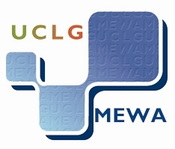

Yerebatan Caddesi No:2 Sultanahmet 34110 Istanbul, TURKEY Tel: +90 212 511 10 10 Fax: +90 212 519 00 58 www.uclg-mewa.org uclg-mewa@uclg-mewa.org facebook.com/UCLGMEWA twitter.com/uclg_mewa youtube.com/user/UCLGMEWA instagram.com/uclgmewa

